Les Rendez-vous BIO de Targon #6
Août 2019

Dimanche 04 Août 2019 de 10h à 14h
6ème Edition du Marché des RDV Bio de Targon
Halle municipale.
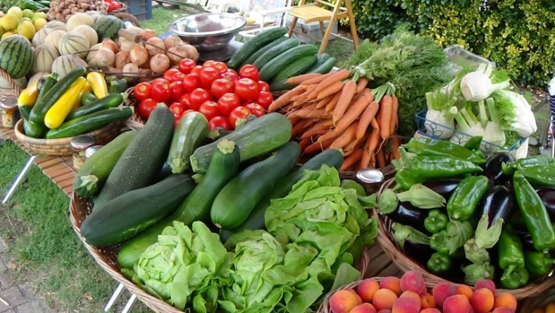
Au rendez-vous de cette sixième édition de l’année, vous pourrez retrouver les exposants suivants :
Alimentation :
- Légumes et fruits de saison de nos cinq maraîchers locaux (Véronique, Marie, Claire, Marion et Patrick).
- Fromage et yaourts de brebis (Michaël et la Ferme Lou Cornal).
- Des poissons fumés, œufs de saumon, de truites (Camille et Marc SAUMON FUME BORDELAIS).
- Des pains, des tourtes, des brioches et des confitures (Denis).
- Des fromages de chèvre, viande de porc, poulets (Ferme Lou Cornal)
- Du Miel, du nougat, pain d’épices, crêpes (Elsa de Bayas l’Abeille)
- Des Sorbets aux fruits, des petits fruits et plants (La Ferme des Sources)
- Des vins blanc, rouge, rosé du Domaine des Montagnes, Château Bellevue et Château des Rochers (Michaël, Stéphane et Lilian), du jus de raisins (Michaël et Stéphane).
Santé et bien-être :
- Les savons (Jean François de Savonnerie SUAVON).
Artisanat :
- Marionnettes artisanales à gant de Pupazet (Nathalie)
Restauration sur place :
- Plats cuisinés à emporter ou à consommer sur place : Burgers classiques et végétariens / frites, Moules l et Tartelettes D'ICI mangeons local (Philippe TREILLARD)
- Plats à base de Saumon ou assiette de Dégustation de Saumon de Camille MENANT.
- Crêpes d’Elsa (Bayas l’Abeille).
- Grillades frites (Ferme Lou Cornal).
Buvette de l’association : vins, bières, limonade, jus de fruits, sirops…
Associations invitées : La Miel (Monnaie Locale Complémentaire)
GASP : Pas de distribution ce mois-ci. Néanmoins quelques produits disponibles à la vente au nouveau local de l'Association situé Rue Pezat, en contrebas de la Halle pour les adhérents uniquement du GASP ou ceux qui souhaiteraient y adhérer (Cotisation de 10 euros + 5 heures obligatoires de bénévolat durant l'année)
Produits disponibles en quantités limitées : Jus de pomme, Café, Tablettes de chocolat, Cosmétiques et Droguerie, Olives noires et affinades, Epices, Produits Jean Hervé (Fruits secs, poudres, etc…), Huile d’olives, Sucre et Miel.
Musiques :
Les Filles du 3ème

Un peu de swing, des mots, des voix et trois chanteuses pour un concert au féminin !!
Entre rire et douceur, elles vous raconteront leurs histoires de femmes. La recherche de l'homme parfait, la solitude mais aussi l'amour. Empruntant au style trio vocal swing des Andrew Sisters ou encore des Puppini Sisters, Les Filles du 3ème cultivent leur amour de la polyphonie en remuant des hanches et en claquant des doigts !
Mais attention ! Même si leur musique est ancrée dans les Etats-Unis des années 1930, c'est bien dans la langue de Molière qu'elles racontent leurs histoires ! Charlotte Lasnier, Clara Cologni et Clara Lopez présenteront un répertoire de compositions personnelles et de reprises arrangées. De Serge Gainsbourg à Georges Brassens en passant par Boris Vian, Les Filles du 3ème c'est avant tout de la Chanson française ! Accompagnées par leur guitariste jazz Martin Arnoux, ce trio vocal vous fera doucement swinguer !

Venez passer un excellent moment en notre compagnie !

Limitons les déchets - si vous souhaitez déjeuner sur place : apportez vos couverts !
Retrouvez les marchés précédents sur : http://marchebiotargon.wixsite.com/info
Retrouvez-nous sur : https://www.facebook.com/biotimarrons
Laissez-nous un message sur : biotimarrons@gmail.com
Pour l'association "BIOTIMARRONS !"
Chantal, Christine, Jacquotte, Christian, Dominique, Patrick et Sylvain.

